شرح بالصور كيف تدعو مئات الآلاف من غير المسلمين بدون معرفة للغة الانجليزية

بسم الله والصلاة والسلام على أشرف خلق الله
نبينا محمد عليه وعلى آله وصحبه أفضل الصلاة والتسليم
إخواني وأخواتي في كل مكان
أحييكم بتحية أهل الجنة
السلام عليكم ورحمة الله وبركاته

ارجوا قراءة الموضوع لان الشرح عبارة عن كتلة واحدة

أنت أخي أنتي أختي
كم مرة أحسست بأن الانترنت هو من أكبر وسائل الدعوة إلى الله والتعريف بتعاليم ديننا الإسلامي سواء بدعوة المسلمين غير الملتزمين إلى الالتزام
أو بدعوة غير المسلمين إلى الإسلام
كم من مئات الآلاف من غير المسلمين اهتدوا وأسلموا على شبكة الانترنت بفضل الله وحده ثم بفضل جهود أشخاص جزاهم الله خيرا
إخواني
لن أطيل عليكم ولكن
آن الأوان الآن
لتصبح من أكبر وأقوى الدعاة إلى دين الله
كم من مرة دخلت منتديات
كم من مرة وضعت مواضيع إسلامية إما أنك تكون كتبتها بيدك ومن مخيلتك ومن خزينة عقلك
وإما أن تكون قد نقلتها من منتدى إلى منتدى بعملية النسخ واللصق وهذا هو الغالب فينا
ولولا هذه الخاصية في جهاز الكمبيوتر لما اشترك أحد في المنتديات إلا من رحم الله

إخواني

تعبنا ومللنا من دعوة المسلمين
وان كان من صفات الداعية عدم الملل والتعب في الدعوة
ولكن أقصد بالتعب والملل هذا هو طول المدة وتكرارها
وبالتأكيد كان يدور في مخيلتك ولو مرة واحده على الأقل
كيف يكون الانترنت وسيلة لدعوة غير المسلمين إلى الإسلام كما أنه وسيلة سهلة لدعوة المسلمين ؟؟؟
أخي الكريم
بعد انتهائك من هذا الموضوع
ستصبح داعية
تعرف ما معنى داعية
يعني ارتقيت من مرتبة مسلم عادي مطبق للأحكام منفذ للأوامر تارك للنواهي
إلى درجه أعلى بكثيييييييييييييييير ألا وهي دعوة غير المسلمين
قال رسول الله صلى الله عليه وسلم لعلي بن أبي طالب رضي الله عنه يوم فتح خيبر :
(( لأن يهدي الله بك رجلا واحدا خير لك من الدنيا وما فيها ))
وقال تعالى : (( وَمَنْ أَحْسَنُ قَوْلاً مِّمَّن دَعَا إِلَى اللَّهِ وَعَمِلَ صَالِحاً وَقَالَ إِنَّنِي مِنَ الْمُسْلِمِينَ ))إذا فالنص صريح في القرآن بأن الدعوة إلى الله عز وجل هي أفضل الأعمال
وهي نهج الرسل ورسل الرسل إلى يومنا هذا
ونحن في مكاننا هذا في مكان رسل الرسل
فالرسول عليه الصلاة والسلام قال : (( بلغوا عني ولو آية ))
فلو بلغت آية فأنت رسول من رسول الله إلى من ستبلغه هذه الرسالة
وبمجرد تبليغك لهذه الرسالة تصبح داعية إلى دين الله
--** نحن الآن في آونة نحتاج إليها كثيرا في تعريف غير المسلمين بالإسلام
وخاصة بعد سب الرسول في الدنمارك وغيرها
فهم يا إخوة لو عرفوا فقط من هو محمد ولم يؤمنوا به لن يتجرؤوا أن يتفوهوا بكلمة تسيء إليه فما بالك لو آمنوا به **--
ولكن كيف؟؟؟؟؟؟؟
كيف يكون هناك طريق لدعوتهم ؟؟؟!؟!
أنت بالتأكيد إما أنك غير قادر على التخاطب بلغتهم وتوضيح الصغير والكبير إذا سألوك والتعامل مع كل شخص بطريقته
أو أنك لست قادرا على السفر لهذه البلاد لعمل المؤتمرات للتحاور معهم وتوضيح الإسلام لهم
أو على الأقل على الأقل الذهاب إليهم إما إلى بلادهم أو حتى التحاور الشخصي بينك وبينه على الانترنت ومخاطبة فرد فرد بتوضيح الإسلام له
(( عملية صعبة ))
هنا بإمكانك فعل كل هذه الأشياء وبدون حاجه إلى معرفتك اللغة الانجليزية
بعد انتهائك من تطبيق كل الخطوات التالية ستصبح داعية ولست كأي داعية
بل هناك من يدعو إلى الله من العلماء والمشائخ الأفاضل ولكن بالتأكيد إن لم يستخدم الانترنت كوسيلة تساعده بل أساسية بالنسبة له في الدعوة فان دعوته ستصبح مقتصرة على عدد قليل من المسلمين وان كثر مستمعيه
وأقل القليل من غير المسلمين

بسم الله نبدأ طريق كيف تصبح داعية
بإمكانك إرسال رسالة تعريفية بالإسلام إلى آلاف آلاف آلاف الأشخاص في أقل من 4دقائق
كل يوم سلي نفسك بالدعوة إلى الله بعد قراءتك للموضوع
4 دقائق في اليوم
وهذا الأمر يعتبر واجب عليك
وليس تفضلا منك
فربك في غنى عنك حتى تتفضل عليه بالدعوة إلى دينه
فان كان هناك من الناس من يقول في مواضيعه فضلا لا أمرا
فأنا أقول في هذا الموضوع أمرا لا فضلا
ولا تنسى أخي الكريم أن حركات التنصير قائمة على قدم وساق في بلاد المسلمين
فلماذا لانزاحمهم ؟؟
أولا :::
سنعرض الآن الصور بالتفصيل الممل
حتى تستطيع الوصول لدرجه الدعاة إلى دين الإسلام لغير المسلمين
وسأقوم بالتعليق على الصور ولايعني إطالتي في الشرح أنك في الأصل تعرف هذه التعليقات فغيرك يا أخي لايعرف
بسم الله الرحمن الرحيم
قبل أن نبدأ يجب أن يكون لديك بريد على ياهو إن لم يكن لديك بريد لديهم
إما أن تذهب وتعمل لك ايميل بملأ بياناتك عند ضغطك هنا
أو أنك تستخدم بريد قمنا بعمله خصيصا لهذه الحملة
da3yy@yahoo.com
123123
بعد ذلك
ادخل إلى موقع الياهو
Yahoo!
ستظهر لك هذه الصفحة قم بالضغط على كلمة group كما هو مبين في الصورة
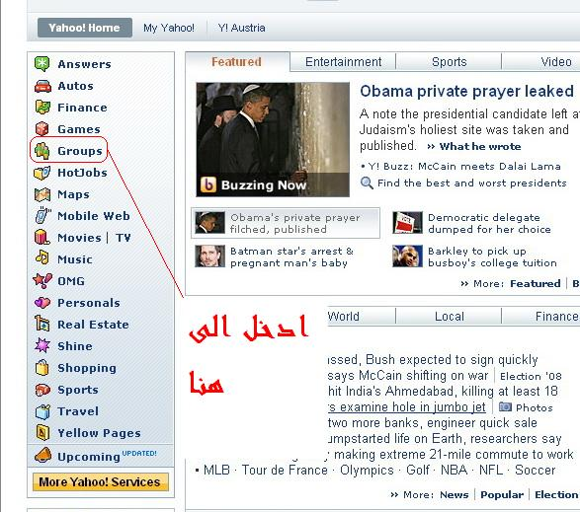
ستظهر لك صفحة البحث كما موضح بالصورة
تم تصغير هذه الصورة. اضغط هنا لعرض الحجم الاصلي. الحجم الاصلي هو711x595 and weights 79KB.
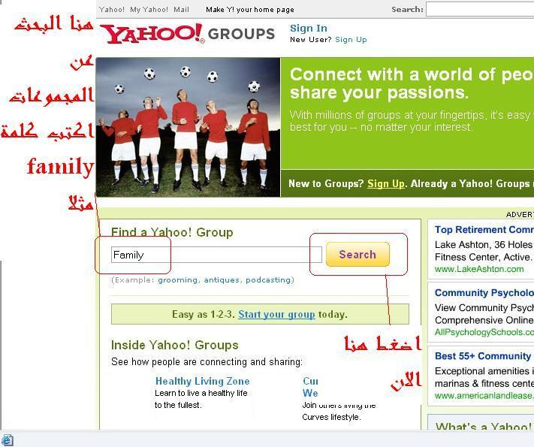
ستظهر لك صفحة نتائج البحث
تم تصغير هذه الصورة. اضغط هنا لعرض الحجم الاصلي. الحجم الاصلي هو804x602 and weights 121KB.
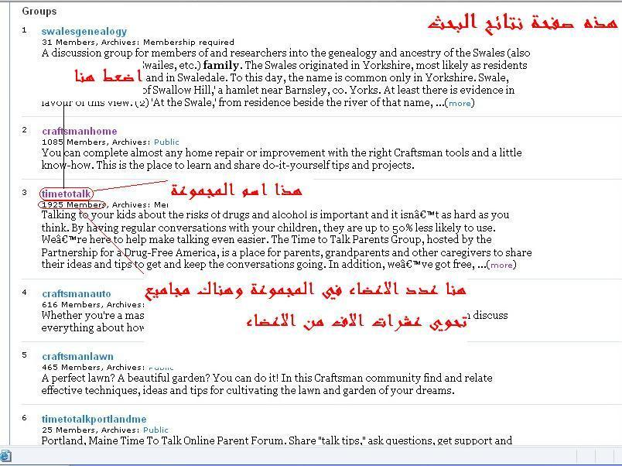
تاكد من ان لغة الجروب هي الانجليزية
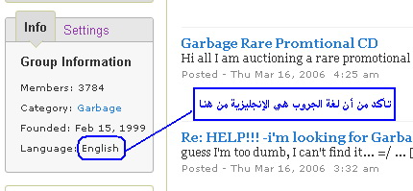
بعد ذلك ستضغط على كلمة settings الموجودة باللون البنفسجي في الصورة السابقة لتظهر لك الصورة التالية
تم تصغير هذه الصورة. اضغط هنا لعرض الحجم الاصلي. الحجم الاصلي هو698x401 and weights 77KB.
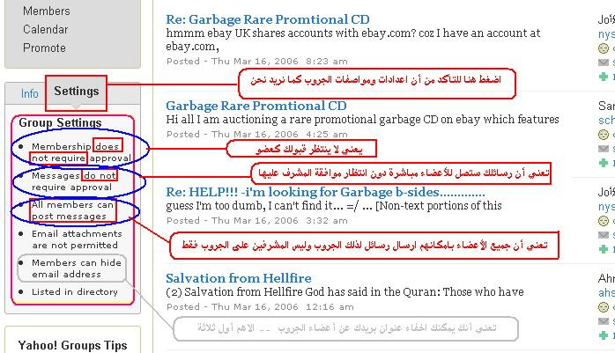
انزل الى نهاية الصفحة ستجد كما في الصورة
تم تصغير هذه الصورة. اضغط هنا لعرض الحجم الاصلي. الحجم الاصلي هو830x525 and weights 67KB.
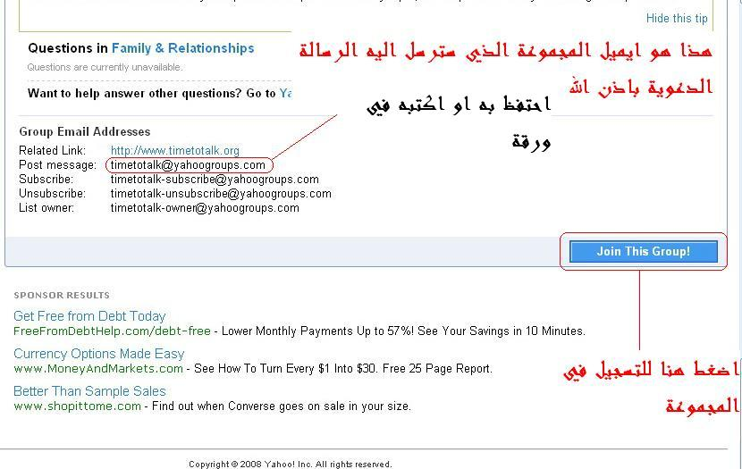
ستظهر لك هذه الصفحة
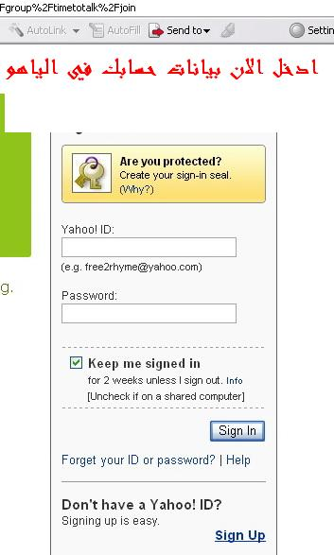
ستظهر لك هذه الصفحة اختر الخيارات الموضحة
تم تصغير هذه الصورة. اضغط هنا لعرض الحجم الاصلي. الحجم الاصلي هو856x583 and weights 67KB.
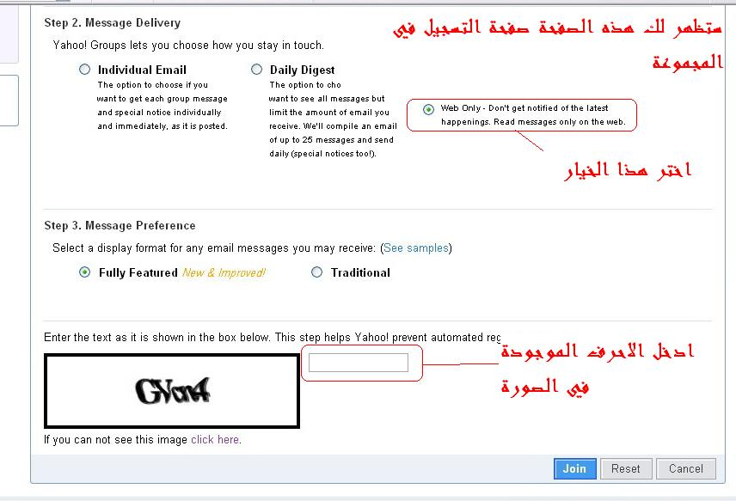
تم التسجيل بحمد الله كما موضح
تم تصغير هذه الصورة. اضغط هنا لعرض الحجم الاصلي. الحجم الاصلي هو808x427 and weights 48KB.
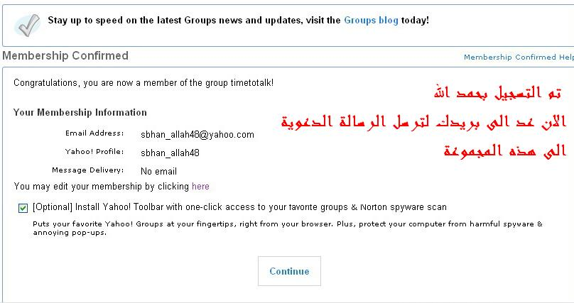
اضغط كما موضح
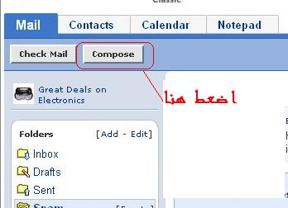
اعمل كما موضع بالصورة
تم تصغير هذه الصورة. اضغط هنا لعرض الحجم الاصلي. الحجم الاصلي هو757x540 and weights 69KB.
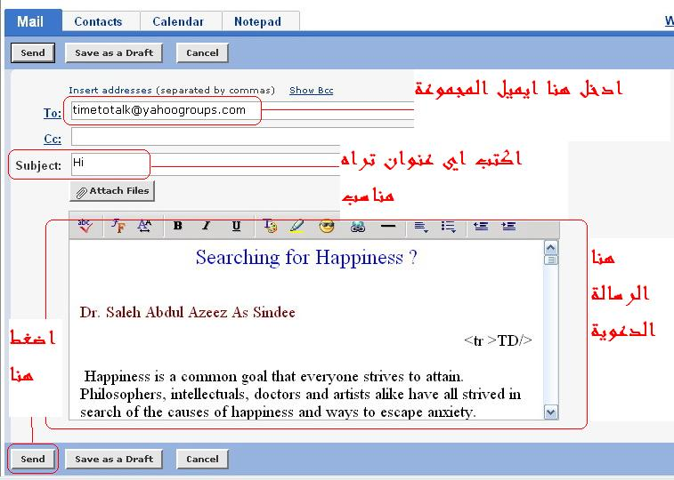
تم الان ارسال الرسالة الدعوية بحمد الله
تم تصغير هذه الصورة. اضغط هنا لعرض الحجم الاصلي. الحجم الاصلي هو711x448 and weights 39KB.
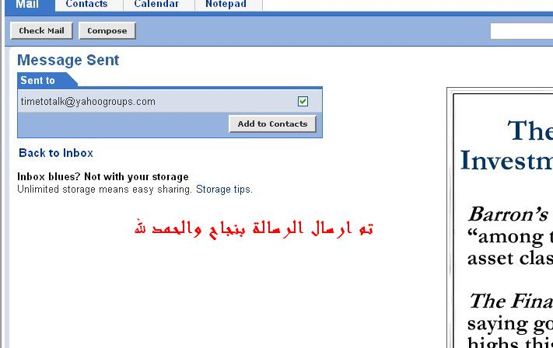
وهذه بعض الرسائل الدعوية
1/ الرسالة الأولى
رسالة مختصرة فيها تعريف مختصر بالإسلام وحث على التعرف عليه ودلالة على المواقع الداعية إلى الإسلام باللغة الإنجليزية
www.nubdalislam.net/msg/1.htm
2/ الرسالة الثانية
كيف تصبح مسلما
تتحدث المطوية عن طريق الدخول في الإسلام وسهولة ذلك وأنه لا كهنوتية في الشريعة الإسلامية بل يكفي الرجل للدخول في الإسلام أن ينطق بالشهادتين وتشرح باختصار هاتين الشهادتين وبعض العبادات
مختصر المطوية
3/ الرسالة الثالثة
الإسلام والهدف من الحياة
تتحدث المطوية عن أهداف الناس في حياتهم واختلاف تلك الأهداف باختلافهم فمن باحث عن الثروة ومن باحث عن اللذات وغير ذلك، ثم تذكر أن الهدف الرئيس في الإسلام هو عبادة الله وعن بساطة تعاليم الإسلام وعدم تعقيدها وعن لذة العبادة و أن الحياة الأولى هي للامتحان والابتلاء وعبادة الرحمن والجزاء في الآخرة دار الخلود
مختصر المطوية
4/ الرسالة الرابعة
عيسى عليه السلام في القرآن
تتحدث المطوية عن عيسى عليه السلام كما ورد في القرآن وتناقش النصارى في زعمهم أنه إله وأنه قتل وتوضح أن الإسلام وسط بين زعم اليهود بأنه ابن زنى-قاتلهم الله- وبين زعم النصارى أنه إله ، فالإسلام يجعله من أفضل الرسل (من أولي العزم) ولكنه عبد من عباد الله وتذكر المطوية الآيات الواردة في القرآن عن حقيقة عيسى عليه السلام
مختصر المطوية
5/ الرسالة الخامسة
رسالة دعوية لدعوة النصارى للإسلام
قم بتغير اللون الأحمر إما بإبداله بماهو مطلوب أو انك تقوم بمسح الكلمات العربية في الرسالة
رسالة دعوية لدعوة النصارى للإسلا
6/ الرسالة السادسة
ما الإسلام
تتحدث المطوية باختصار عن الدين الإسلامي، فتتحدث أولا عن تقرير وجود الله سبحانه كما هو موجود في الفطر ثم تذكر الدين الصحيح الذي يجب إتباعه ثم تذكر معنى الإسلام وأركان الإيمان وأركان الإسلام
مختصر المطوية
7/ الرسالة السابعة
من هو عيسى ؟
تتحدث المطوية عن عيسى عليه السلام مفندة قول النصارى بأنه إله وتستدل عليهم بعدة أدلة من الأناجيل التي بين أيديهم ثم تذكر قول المسلمين فيه وما ورد في القرآن من وصفه عليه السلام
مختصر المطوية
إذا قم بفتح واحده من هذه الرسائل وقم بنسخها ولصقها واضغط send
الحمد لله
قبل أن ننتهي
هناك نصائح نريد منك قراءتها بعناية شديدة
1- يجب علينا أن نحتسب أمر الدعوة لله تعالي ونصبر .
2- أن نؤمن أن الهداية ليست بأيدينا و إنما هي من الله ودورنا إبلاغ رسالة ديننا قال الله تعالي: \" إنك لا تهدى من أحببت ولكن الله يهدى من يشاء وهو أعلم بالمهتدين \"
وقال تعالي\" ما على الرسول إلا البلاغ والله يعلم ما تبدون وما تكتمون \"
3- الصبر على شتائمهم وعدم الرد عليها لأنهم قد يرسلون لكم رسائل ردا عليكم فلا تلقون لها بالا
وقد أرسلت لي رسالة من أحدهم تقول فيها الأخت أنها عجبها الكلام ولكنها تخبرني أنها في الأصل مسلمة
4- عدم استعجال تجاوبهم فالكلمة الطيبة تأتى ثمارها ولو بعد حين
فوالله ثم والله
كنت مرة على إحدى غرف البالتوك
كان اسم الغرفة chrestian asking us and we answering
( المسيحيون يسألوننا ونحن نجيب )
فوالله ثم والله كنت مستمعا للحوار فقط وإذا بي أسمع إحدى المحاورات
قد اقتنعت بالإسلام فسمعت صوتها وهي تنطق الشهادتين
كانت ايطالية ووالله سمعت الشهادة من فهما مباشرة
فلا تيأس أبدا
ولا تخنع مرة بعد ذلك في تنفيذ هذه الطريقة
فمرة بعد مرة بعد مرة يزداد عدد الذين أرسلت لهم رسائل وبذلك يزداد الأمل في اقتناع أحدهم بذلك
وأريدك أن تتذكر هذه الحكمة (( العيار اللي ميصيبش -->> يدوش ))
فلو لم يستجيبوا
فعلى الأقل قد تكون أعطيتهم فكر جديد في بداية البحث عن الإسلام
وبذلك تكون قد أخذت الأجر أيضا بإذن الله
5- في حاله استقبال رسالة يستفسر صاحبها عن الإسلام يجب الرد عليها بقولك ( انك أضفت مع رسالتك بعض المواقع التي يمكن أن تشرح له الإسلام ويمكنك البحث فيها) لأن هناك بعض أصحاب المعتقدات يرغب في تبادل الرسائل مع المسلمين للتشكيك في الإسلام و العياذ بالله وخصوصا إذا كان أحدنا غير ملم إلماما كاملا بالأحكام الشرعية وغير ملم بشبيهاتهم لذلك انصح بعدم تبادل الرسائل معهم وإنما الاكتفاء بما قلت وإرسال نشره تعريفية بالإسلام تؤخذ من أحد المواقع.
وأخيرا وليس آخرا
كما أن عليك تنفيذ هذا العمل
فقد ألقي على عاتقك واجب آخر
ألا وهو نشر هذا الموضوع بالصور إلى أكبر قدر من المنتديات التي تشترك بها
حتى يعم الخير ونبدأ حملاتنا من عدة جهات
اللهم ما عملنا هذا إلا
لرؤية وجهك
فلا تحرمنا هذه المنزلة يارحمن يا رحيم
اللهم اجعل كل أعمالنا خالصة لوجهك ابتغاء مرضاتك
اللهم ابعدها تماما من كل أهداف وأغراض الدنيا
اللهم ابعدها عن مدح المادحين وشكر الشاكرين ومن شكر فليشكر الله أن وفقه لقراءة هذا الموضوع
جزاكم الله خيرا
سبحانك اللهم وبحمدك نشهد ألا إله إلا أنت نستغفرك ونتوب إليك
والسلام عليكم ورحمة الله تعالى وبركاته
من مواضيع qqqqqq :
"العادة السرية" موضوع خطير ارجو الدخول
صور اساءة جديدة تبكي العين وتجرح القلب!! حصرية بمنتدى شبوة سوفت ارجو التثبيت!!
حقيقة توم وجيري !!! مع الصور !! ارجو التثبيت للاهمية !!!
صورتين تعبر عن واقع حال اوربا !!
توبة مغن !!!!!!!! بكلمتان !!

التوقيع:
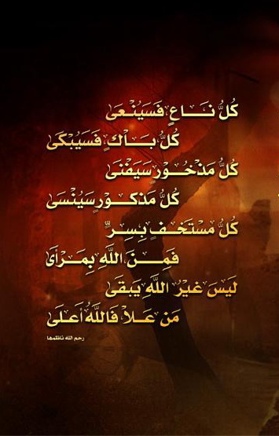

قَالَ اهْبِطَا مِنْهَا جَمِيعًا بَعْضُكُمْ لِبَعْضٍ عَدُوٌّ فَإِمَّا يَأْتِيَنَّكُمْ مِنِّي هُدًى فَمَنِ اتَّبَعَ هُدَايَ فَلَا يَضِلُّ وَلَا يَشْقَى (123) وَمَنْ أَعْرَضَ عَنْ ذِكْرِي فَإِنَّ لَهُ مَعِيشَةً ضَنْكًا وَنَحْشُرُهُ يَوْمَ الْقِيَامَةِ أَعْمَى (124) قَالَ رَبِّ لِمَ حَشَرْتَنِي أَعْمَى وَقَدْ كُنْتُ بَصِيرًا (125) قَالَ كَذَلِكَ أَتَتْكَ آَيَاتُنَا فَنَسِيتَهَا وَكَذَلِكَ الْيَوْمَ تُنْسَى

qqqqqq
مشاهدة الملف الشخصي
إرسال رسالة خاصة إلى qqqqqq
ابحث عن المزيد من مشاركات qqqqqq

08-11-2008, 11:31 AM | #2 (permalink)
اسماعيل17  قلم بدأ بقوة  الملف الشخصي: | بارك الله فيك الكريم
التوقيع:
أتيتـــك راجيـا يا ذا الجـــلال *** ففرج ما تري من سـوء حالـي
عصيتك سيـدي ويلي بجهـلي *** وعيب الذنب لم يخـطر ببالـي
إلي مـن يشتـكي الممـلوك إلا *** إلي مـولاه يا مـولي الموالــي
لعمــــري ليت أمـي لم تلـدني ***ولم أغضـبك في ظـلم الليالـي
فهـا أنا عبدك العاصي فقـير *** إلي رحـماك فاقـبل لي سؤالـي

الدال علي الشئ كفاعله

